**Proyecto de aplicación web de control de horarios**

**1. Introducción**

El objetivo de este proyecto es desarrollar una aplicación web para el control horario de trabajadores. La aplicación deberá gestionar trabajadores y permitir el registro de sus jornadas laborales, incluyendo inicios, descansos y finalizaciones de jornada. Habrá dos tipos de usuarios: Maestro y Trabajador.

**2. Nombre del Proyecto**

Propuesta: **TimeLink**

**3. Requisitos Funcionales**

**3.1. Gestión de Usuarios**

* RF1: El sistema debe permitir que los usuarios maestros puedan:
  + RF1.1: Crear nuevos usuarios (trabajadores y otros maestros).
  + RF1.2: Modificar datos de usuarios existentes.
  + RF1.3: Eliminar usuarios del sistema.
* RF2: Los trabajadores deben poder iniciar sesión mediante correo electrónico y contraseña.

**3.2. Registro de Jornada**

* RF3: Los trabajadores deben poder registrar:
  + RF3.1: Inicio de jornada laboral.
  + RF3.2: Inicio y fin de descansos.
  + RF3.3: Fin de jornada laboral.
* RF4: La fecha y hora de los eventos se deben registrar automáticamente.

**3.3. Informes y Consultas**

* RF5: Los usuarios maestros deben poder consultar informes:
  + RF5.1: Histórico de jornadas de un trabajador específico.
  + RF5.2: Informes resumidos de actividad por rangos de fechas.

**4. Requisitos No Funcionales**

* RNF1: La aplicación debe ser accesible mediante navegadores web modernos.
* RNF2: Debe garantizar tiempos de respuesta inferiores a 3 segundos para cualquier acción.
* RNF3: La información debe almacenarse en una base de datos segura.
* RNF4: La aplicación debe estar disponible en español.
* RNF5: Cumplir con la normativa vigente de protección de datos personales (RGPD).

**5. Casos de Uso**

**5.1. CU01: Iniciar sesión**

* **Actor**: Maestro/Trabajador
* **Descripción**: El usuario introduce sus credenciales para acceder al sistema.
* **Flujo principal**:
  1. El usuario introduce correo electrónico y contraseña.
  2. El sistema verifica las credenciales.
  3. Si son válidas, se concede acceso.

**5.2. CU02: Registrar inicio de jornada**

* **Actor**: Trabajador
* **Descripción**: El trabajador inicia su jornada laboral.
* **Flujo principal**:
  1. El trabajador pulsa el botón "Comenzar".
  2. El sistema registra la fecha y hora actuales.

**5.3. CU03: Generar informe de actividad**

* **Actor**: Maestro
* **Descripción**: El maestro genera un informe de actividad para un trabajador o rango de fechas.
* **Flujo principal**:
  1. El maestro selecciona los criterios del informe (trabajador, fechas).
  2. El sistema genera y muestra el informe.

**6. Diagramas**

**6.1. Diagrama de Casos de Uso**

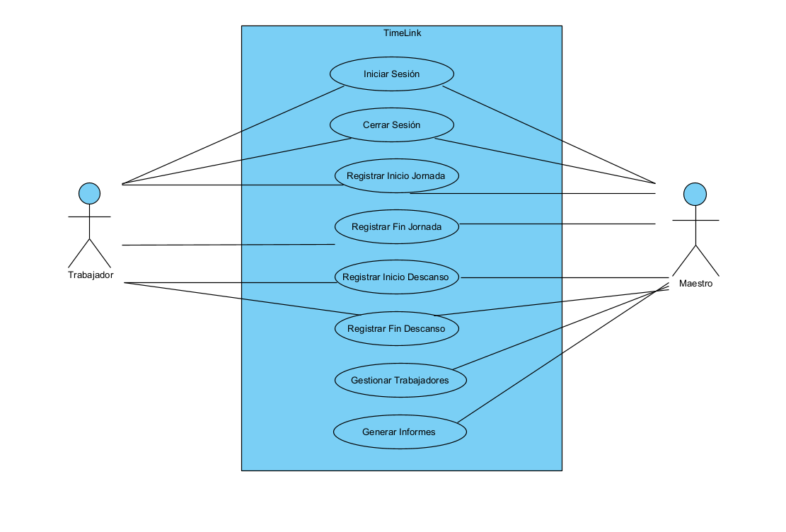

**7. Tecnologías Propuestas**

* Lenguaje de programación: Java con Spring Boot o PHP con Laravel.
* Frontend: HTML5, CSS3, JavaScript
* Base de datos: MySQL
* Herramientas adicionales: Docker, Git

**8. Planificación Inicial**

1. **Semana 1-2:**
   * Definir modelo de datos y crear la base de datos.
   * Implementar el sistema de login.
2. **Semana 3-4:**
   * Desarrollar funcionalidades de registro de jornada.
   * Implementar la gestión de usuarios.
3. **Semana 5-6:**
   * Diseñar y generar informes de actividad.
   * Realizar pruebas y ajustes finales.
4. **Semana 7:**
   * Documentación y entrega final del proyecto.